Пояснительная записка
к проекту указа Главы Чувашской Республики «Об отмене ограничительных мероприятий (карантина) по бешенству на отдельной территории в Чувашской Республике и признании утратившим силу Указа Главы Чувашской Республики от 30 марта 2023 г. № 34»

В связи с выполнением мероприятий, предусмотренных планом мероприятий по ликвидации эпизоотического очага бешенства и предотвращению распространения возбудителя, и в соответствии с Ветеринарными правилами осуществления профилактических, диагностических, ограничительных и иных мероприятий, установления и отмены карантина и иных ограничений, направленных на предотвращение распространения и ликвидацию очагов бешенства, утвержденными приказом Министерства сельского хозяйства Российской Федерации от 25 ноября 2020 г. № 705 (зарегистрирован в Министерстве юстиции Российской Федерации 21 декабря 2020 г., регистрационный № 61631) (далее – Правила), проектом предлагается отменить ограничительные мероприятия (карантин) по бешенству на территории:
эпизоотического очага в пределах границ земельного участка радиусом 1 м от географических координат 55°49′34″ северной широты и 48°15′0″ восточной долготы, расположенного на территории г. Козловка Козловского муниципального округа Чувашской Республики;
неблагополучного пункта в пределах территории, прилегающей к эпизоотическому очагу, в радиусе 500 м от границ эпизоотического очага.
Принятие данного указа не потребует выделения дополнительных средств из республиканского бюджета Чувашской Республики.

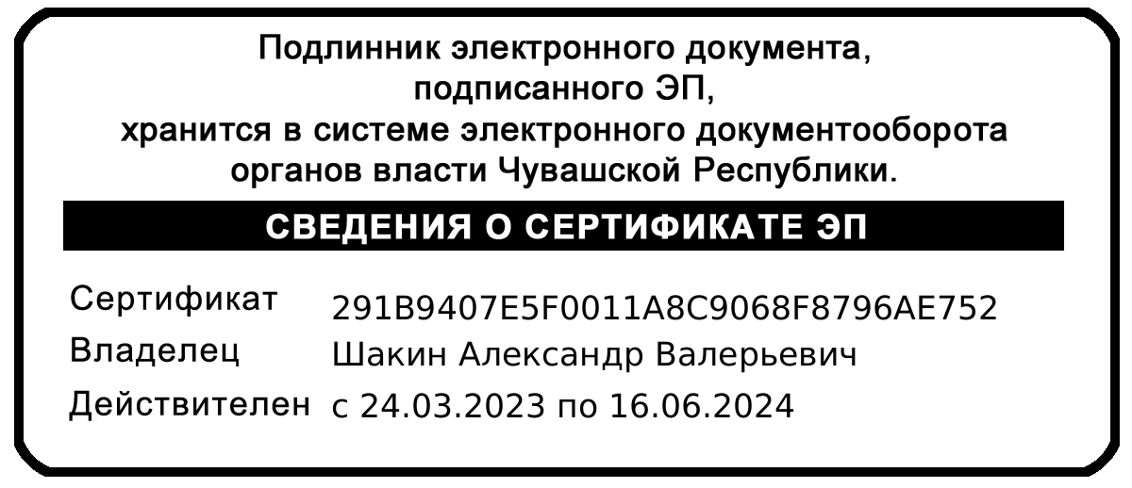
Руководитель  Государственной ветеринарной  службы Чувашской Республики |  | А.В. Шакин

